
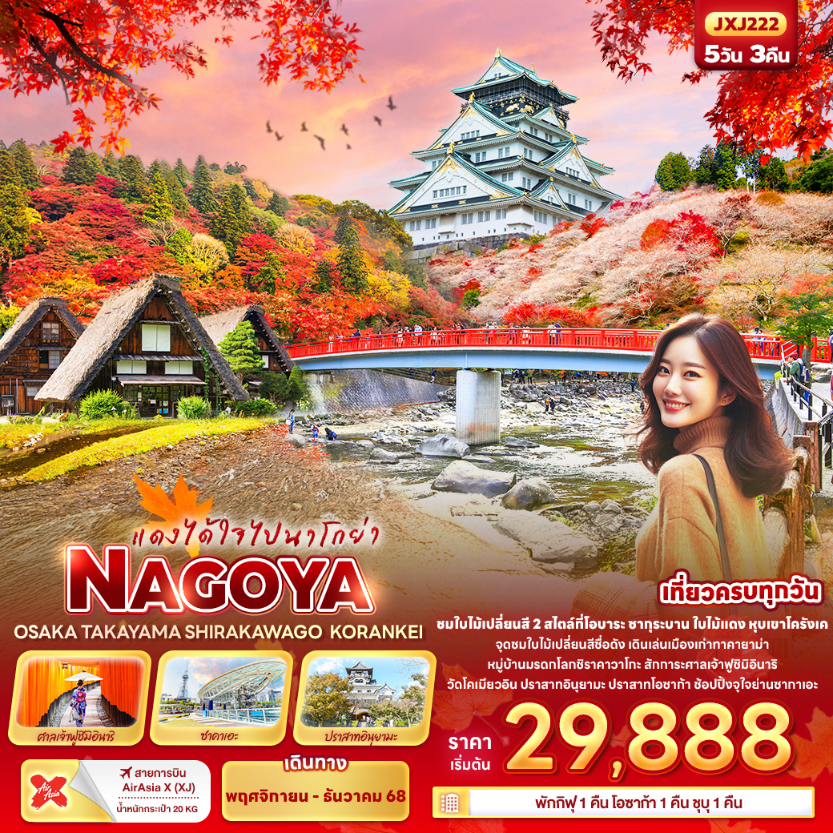

FLIGHT:
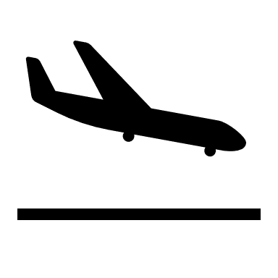

DMK NGO NGO DMK
เที่ยวบิน เวลาออก เวลาถึง
XJ639
10.30
15.20
เที่ยวบิน เวลาออก เวลาถึง
XJ638
00.45
08.25



JXJ222 แดงได้ใจไปนาโกย่า NAGOYA
OSAKA TAKAYAMA SHIRAKAWAGO KORANKEI 5 วัน 3 คืน

ชมใบไม้เปลี่ยนสี 2 สไตล์ที่โอบาระ ซากุระบาน ใบไม้แดง หุบเขาโครังเค
จุดชมใบไม้เปลี่ยนสีชื่อดัง เดินเล่นเมืองเก่าทาคายาม่า หมู่บ้านมรดกโลกชิราคาวาโกะ
สักการะศาลเจ้าฟุชิมิอินาริ วัดโคเมียวอิน ปราสาทอินุยามะ ปราสาทโอซาก้า ช้อปปิ้งจุใจย่านซากาเอะ

▪ เที่ยวครบทุกวัน
• พิเศษพัก กิฟุ 1 คืน โอซาก้า 1 คืน ชุบุ 1 คืน

เดินทางโดยสายการบิน AirAsia X (XJ) น้ำหนักสัมภาระโหลดใต้ท้องเครื่อง 20 kg. / CARRY ON 7 kg.
วันที่ | โปรแกรมท่องเที่ยว | เช้า | เที่ยง | เย็น | โรงแรม
1 | ท่าอากาศยานนานาชาติดอนเมือง
2 | XJ638 DMK-NGO 00.45 -08.25 ท่าอากาศยานนานาชาติดอนเมือง - ท่าอากาศยานนานาชาติชูบุเซ็นแทร์ – จังหวัดกิฟุ – หมู่บ้านมรดกโลกชิราคาวาโกะ - ย่านเมืองเก่าทาคายาม่า |  |  |  | Hotel Koyo 3*  หรือระดับและเมืองที่ใกล้เคียงกัน
3 | จังหวัดกิฟุ - เกียวโต - Duty free – วัดโคเมียวอิน – ศาลเจ้าฟูชิมิอินาริ – โอซาก้า – ปราสาทโอซาก้า (ไม่รวมค่าเข้าชม) - ย่านชินไซบาชิ |  |  |  | Sarasa Hotel Namba  / Sarasa Hotel Dotonbori  / Sarasa Hotel Shinsaibashi  or  Sarasa Hotel Shin-Osaka  / Hotel il Grande Umeda 3*  หรือระดับและเมืองที่ใกล้เคียงกัน
4 | โอซาก้า - เมืองอินุยามะ - เมืองเก่าอินุยามะ โจคะมาจิ - จังหวัดไอจิ – สวนโอบาระฟุเรไอ ชมชิกิซากุระ – หุบเขาโครันเค - เมืองนาโกย่า – ย่านซากาเอะ - เมืองโทโคนาเมะ |  |  |  | Toyoko Inn Chubu International Airport  or  Spring Sunny Hotel Nagoya Tokoname-ekimae 3*  หรือระดับและเมืองที่ใกล้เคียงกัน
5 | ท่าอากาศยานนานาชาติชูบุเซ็นแทร์ – ท่าอากาศยานนานาชาติดอนเมือง XJ639 NGO-DMK 10.30-15.20 |   SET BOX

วันเดินทาง | ราคาผู้ใหญ่  (บาท) | ราคาเด็ก  (บาท) | พักเดี่ยว เพิ่ม  (บาท) | ที่นั่ง | หมายเหตุ
01-05 พฤศจิกายน 2568 | 31,888 | ไม่มีราคาเด็ก  (Infant ไม่เกิน 2 ปี  6,000 บาท) | 7,500 | 34
05-09 พฤศจิกายน 2568 | 31,888 |  |  | 34
08-12 พฤศจิกายน 2568 | 29,888 |  |  | 34
12-16 พฤศจิกายน 2568 | 31,888 |  |  | 34
15-19 พฤศจิกายน 2568 | 29,888 |  |  | 34
19-23 พฤศจิกายน 2568 | 31,888 |  |  | 34
22-26 พฤศจิกายน 2568 | 31,888 |  |  | 34
26-30 พฤศจิกายน 2568 | 31,888 |  |  | 34
29 พฤศจิกายน – 03 ธันวาคม 2568 | 31,888 |  |  | 34
03 – 07 ธันวาคม 2568 | 37,888 |  |  | 34
06-10 ธันวาคม 2568 | 36,888 |  |  | 34
07-11 ธันวาคม 2568 | 34,888 |  |  | 34
10-14 ธันวาคม 2568 | 37,888 |  |  | 34

วันที่หนึ่ง ท่าอากาศยานนานาชาติดอนเมือง

21.00 น. พร้อมกันที่ ณ ท่าอากาศยานนานาชาติดอนเมือง อาคารผู้โดยสารระหว่างประเทศขาออก ชั้น 3 เคาน์เตอร์สายการบิน AIR ASIA X (XJ) มีเจ้าหน้าที่ของบริษัทฯ คอยอำนวยความสะดวกด้านเอกสารและติดแท็กกระเป๋าก่อนขึ้นเครื่อง
00.45 น. เดินทางสู่ ประเทศญี่ปุ่น โดยสายการบิน AIR ASIA X (XJ) เที่ยวบินที่ XJ638 (ค่าทัวร์ไม่รวมค่าอาหารบนเครื่อง บนเครื่องมีจำหน่าย)
วันที่สอง ท่าอากาศยานนานาชาติดอนเมือง - ท่าอากาศยานนานาชาติชูบุเซ็นแทร์ – จังหวัดกิฟุ – หมู่บ้านมรดกโลกชิราคาวาโกะ - ย่านเมืองเก่าทาคายาม่า อาหาร เที่ยง, เย็น

08.25 น. เดินทางถึง ท่าอากาศยานนานาชาติชูบุเซ็นแทรร์ ประเทศญี่ปุ่น (เวลาท้องถิ่นเร็วกว่าประเทศไทย 2 ชั่วโมง กรุณาปรับนาฬิกา ของท่านเป็นเวลาท้องถิ่น เพื่อความสะดวกในการนัดหมาย) นำท่านผ่านพิธีตรวจคนเข้าเมืองและศุลกากร สำคัญ!!! ประเทศญี่ปุ่นไม่อนุญาตให้นำอาหารสด จำพวก เนื้อสัตว์ พืช ผัก ผลไม้ เข้าประเทศ หากฝ่าฝืนจะมีโทษจับและปรับ
เดินทางสู่ จังหวัดกิฟุ (Gifu) (ใช้เวลาเดินทางประมาณ 2 ชั่วโมง) เป็นเมืองที่มีธรรมชาติอันอุดมสมบูรณ์ พื้นที่ส่วนใหญ่ถูกล้อมรอบด้วยภูเขาและแม่น้ำ อีกทั้งยังมีวัฒนธรรมโบราณที่สืบทอดต่อกันมา บ้านทรงโบราณที่ยังคงหลงเหลืออยู่มาจนถึงปัจจุบัน เป็นเมืองที่มีเสน่ห์ในตัวเองอย่างมาก
เที่ยง รับประทานอาหารเที่ยง (มื้อที่1)

เยี่ยมชมหมู่บ้านมรดกโลกของญี่ปุ่น หมู่บ้านมรดกโลกชิราคาวาโกะ (Shirakawa-go) ที่นี่ได้รับการขึ้นทะเบียนเป็นมรดกโลกทางวัฒนธรรม เป็นหมู่บ้านเล็กๆ ที่เต็มไปด้วยบ้านเรือนที่มีอายุเก่าแก่กว่า 200-300 ปี จุดที่ไม่ควรพลาดเมื่อมาชิราคาวาโกะ คือบ้านเก่าแก่ประจำหมู่บ้านอย่าง Wada House หรือ Kanda House ที่ถือว่าเป็นบ้านทรงกัสโซ่แบบโบราณที่อนุรักษ์เอาไว้จวบจนปัจจุบันอันเป็นสมบัติของชาติ และพิพิธภัณฑ์ที่จัดแสดงวิถีชีวิตการเป็นอยู่ของคนในหมู่บ้าน นอกจากชิราคาวาโกะจะมีบ้านเก่าแก่ดั้งเดิมของญี่ปุ่นให้เราได้เดินชม ก็ยังมีบ้านหลายๆ หลังที่เปิดเป็นร้านค้า ร้านอาหาร ร้านขายของที่ระลึก อิสระถ่ายภาพตามอัธยาศัย
Highlight! บ้านทรงกัสโซ่ หรือ กัสโซซึริคุ คือบ้านหลังคาสามเหลี่ยมสูง ตัวบ้านไม่มีการตอกตะปู แต่ใช้วิธีการเข้าไม้ เข้าลิ่ม เข้าเดือย และใช้การมัดแทน

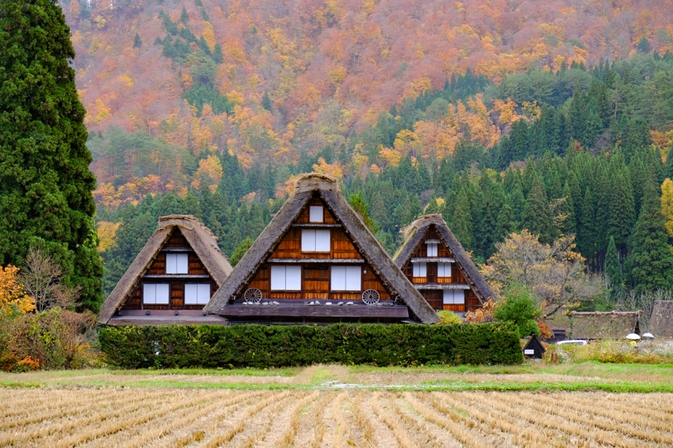
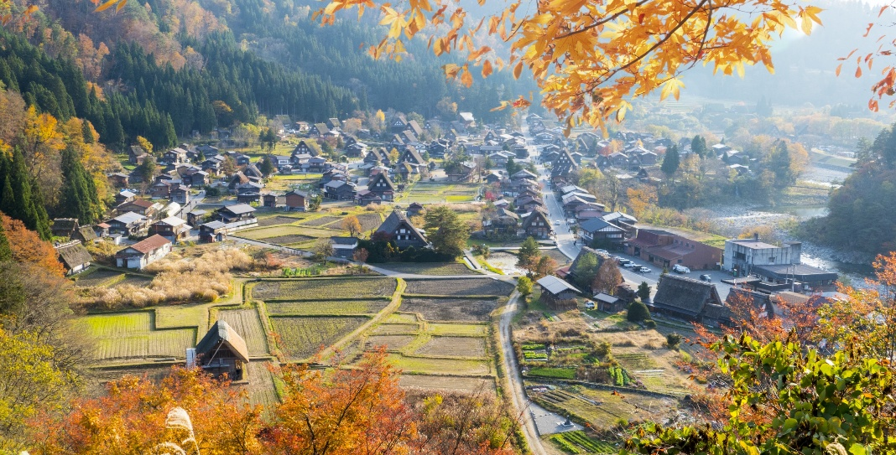

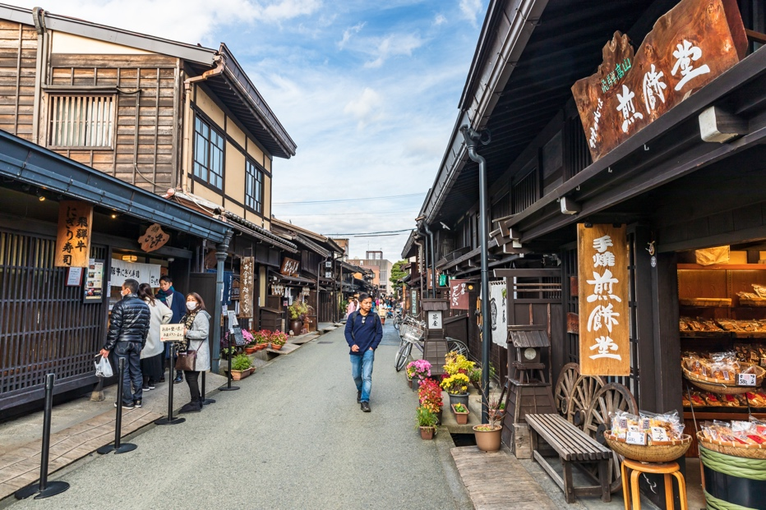
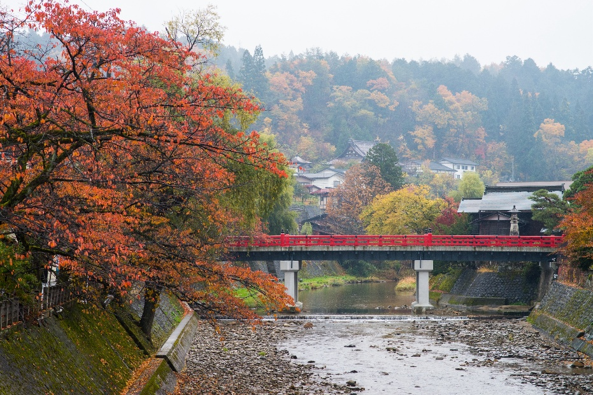
จากนั้นเช็คอินเมืองเก่าอายุกว่า 100 ปีที่ ย่านเมืองเก่าทาคายาม่า (Takayama Old Town) ย่านที่เต็มไปด้วยอาคารบ้านไม้โบราณและได้รับการอนุรักษ์ไว้เป็นอย่างดีจนถึงทุกวันนี้ เดินชม หมู่บ้าน LITTLE KYOTO หรือย่านซันมาชิซูจิ (Sanmachi-Suji) เป็นเขตเมืองเก่าที่มีการอนุรักษ์บ้านเรือนในสมัยเอโดะที่มีอายุกว่า 300 ปี ไว้ได้เป็นอย่างดี การสร้างบ้านสไตล์ญี่ปุ่นแท้ ใช้เฉพาะโทนสีน้ำตาลหรือสีดำเท่านั้น ในปัจจุบันนี้ถ้าใครจะสร้างบ้านหลังใหม่ก็จะต้องใช้แค่ 2 สีนี้เท่านั้น เพื่อไม่ให้โดดหรือดูแปลกแยกออกมาจากบ้านหลังอื่น ย่านนี้มีร้านค้าหลากหลาย เช่น ร้านผลิตและจำหน่ายเหล้าสาเก ร้านทำมิโสะ ร้านซูชิ ไอศกรีม ของหวาน ฯลฯ รวมไปถึงสามารถเลือกซื้อของที่ระลึก สินค้าพื้นเมืองเฉพาะถิ่น เช่น ซารุโบะโบะ หรือ ตุ๊กตาทารกลิงตัวสีแดงไม่มีหน้าตา ซึ่งถือว่าเป็นสัญลักษณ์หนึ่งของเมืองทาคายาม่า หรือ ถ่ายรูปกับสะพาน Nakabashi Bridge สะพานสีแดงที่ทอดข้ามแม่น้ำมิยากาวะซึงเป็นสัญลักษณ์ของเมืองทาคายาม่าอีกด้วย อิสระเก็บภาพความประทับใจเลือกซื้อสินค้าตามอัธยาศัย
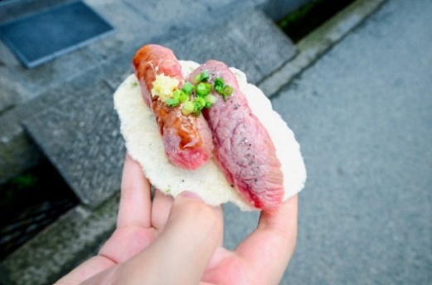
Highlight! แนะนำให้ท่านลิ้มลองของอร่อยของเมืองนี้คือ ซูชิเนื้อฮิดะ แค่สัมผัสแรกคือเนื้อนุ่มจนละลายในปาก

นำท่านเดินทางสู่ โรงแรมที่พัก (ใช้เวลาเดินทางประมาณ 2.30 ชั่วโมง) เพื่อพักผ่อนตามอัธยาศัย
เย็น รับประทานอาหารเย็น (มื้อที่2)
ที่พัก: Hotel Koyo 3* หรือระดับและเมืองที่ใกล้เคียงกัน
(ชื่อโรงแรมที่ท่านพัก ทางบริษัทจะทำการแจ้งพร้อมใบนัดหมาย 5-7 วัน ก่อนเดินทาง)
วันที่สาม จังหวัดกิฟุ - เกียวโต - Duty free – วัดโคเมียวอิน – ศาลเจ้าฟูชิมิอินาริ – โอซาก้า – ปราสาทโอซาก้า (ไม่รวมค่าเข้าชม) - ย่านชินไซบาชิ อาหาร เช้า, เที่ยง
เช้า รับประทานอาหารเช้า ณ โรงแรม (มื้อที่3)
เดินทางสู่ เกียวโต (Kyoto) (เดินทางประมาณ 2 ชั่วโมง) มีความสำคัญในฐานะอดีตเมืองหลวงที่รุ่งเรืองอย่างยาวนานร่วมหนึ่งพันปี เป็นเสมือนจุดกำเนิดของความเป็นญี่ปุ่นที่ทุกคนรู้จัก ทั้งวัดวาอาราม ศาลเจ้าเก่าแก่ เกอิชา และย่านเมืองเก่าที่เรียงรายด้วยบ้านเรือนไม้ ช้อปปิ้งที่ Duty free แหล่งช้อปปลอดภาษี ที่รวบรวมสินค้าราคาพิเศษ และมีชื่อเสียงที่เห็นแล้วต้องรู้ว่ามาจากประเทศญี่ปุ่นเช่น โฟมถ่านหินฟูเขาไฟ วิตามิน อาหารเสริม ครีมต่างๆ ขนมญี่ปุ่นหลากหลายชนิด รวมไปถึงชาเขียว ผลิตภัณฑ์ขึ้นชื่อของญี่ปุ่น เป็นต้น
เที่ยง รับประทานอาหารเที่ยง (มื้อที่4)
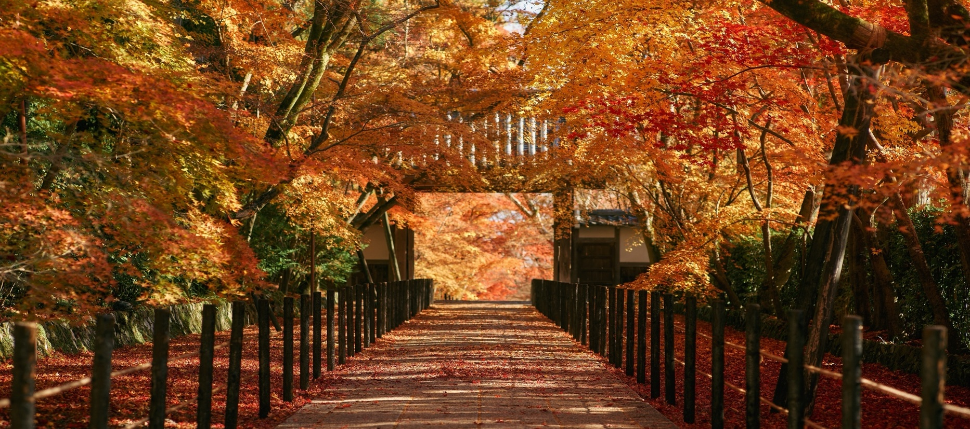
พิกัดนี้ห้ามพลาดจุดชมใบไม้เปลี่ยนสีที่ วัดโคเมียวจิ (Komyo Ji Temple) เป็นวัดที่เก่าแก่ โดดเด่นด้วยสถาปัตยกรรมการแบบญี่ปุ่นดั้งเดิม ทางเข้าวัดที่มีต้นเมเปิลเก่าแก่เรียงรายกว่า 250 ต้นเป็นจุดถ่ายภาพที่มีชื่อเสียงและมีทัศนียภาพที่สวยงามยอดเยี่ยม
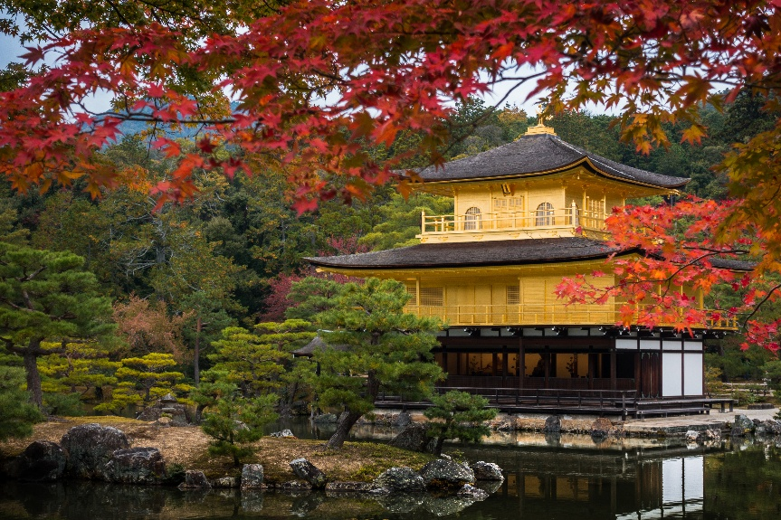
**กรณีที่ไม่สามารถไปวัดโคเมียวจิ (Komyo Ji Temple) เนื่องจากการจราจรติดขัด ที่จอดรถไม่เพียงพอ ภัยพิบัติทางธรรมชาติหรือเหตุขัดข้องอื่นๆ ทางบริษัทฯ ขอปรับเปลี่ยนเป็น นำท่านเดินทาง ชมความสวยงาม วัดคินคะคุจิ (Kinkakuji) หรือที่รู้จักกันในชื่อ "วัดทอง (GoldenPavilion)" เป็นจุดเด่นของเกียวโต วัดประดับด้วยทองอย่างหรูหรา ตัวอาคารสีทองมี 3 ชั้น ทำจากไม้และใช้กำแพงสีขาว ภายในตกแต่งด้วยทอง เป็นที่ประดิษฐานของพระพุทธรูปและรูปปั้นของโชกุนอะชิคางะ โยชิมิทซึ เคยใช้เป็นที่พักของซามูไร ส่วนบนสุดปั่นมีรูปปั้นของนกฟินิกซ์สีทอง (ค่าทัวร์รวมค่าเข้าชมวัด) แทนโดยไม่แจ้งให้ท่านทราบทุกกรณี

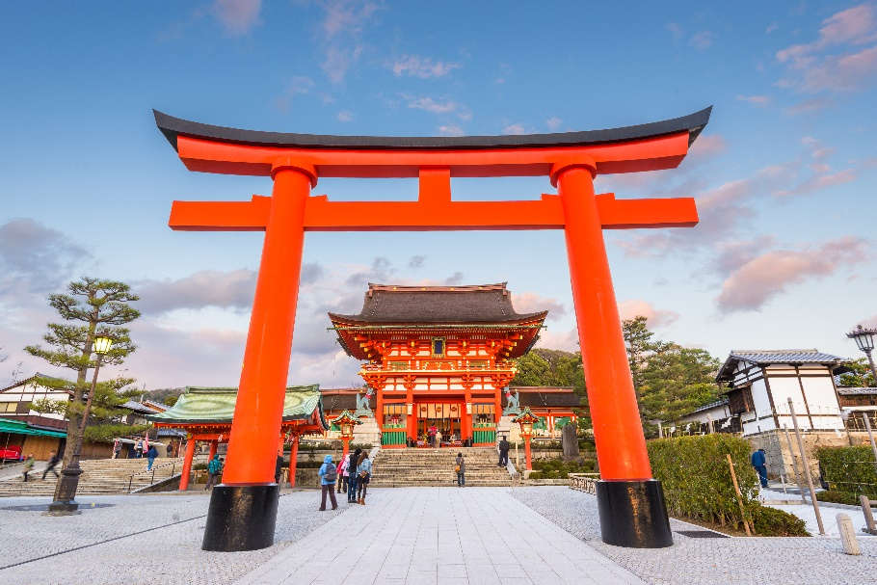
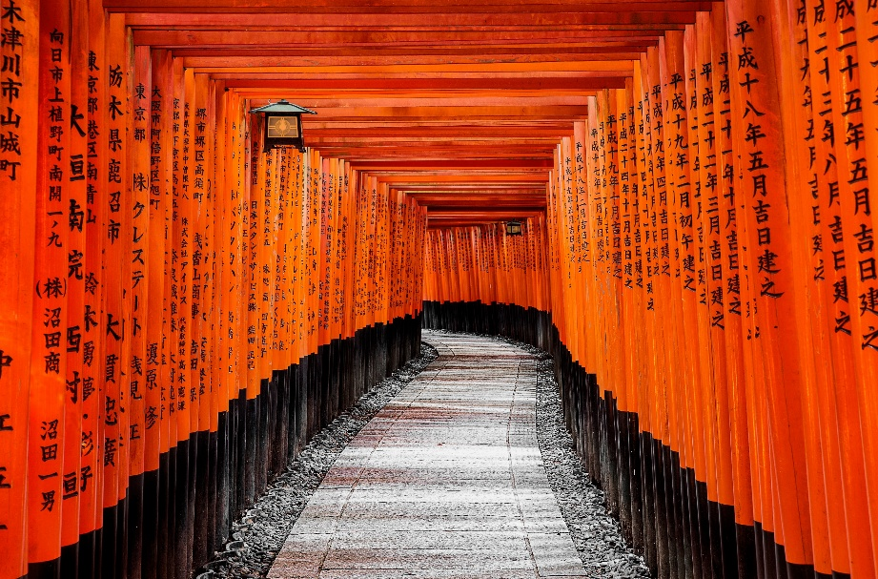
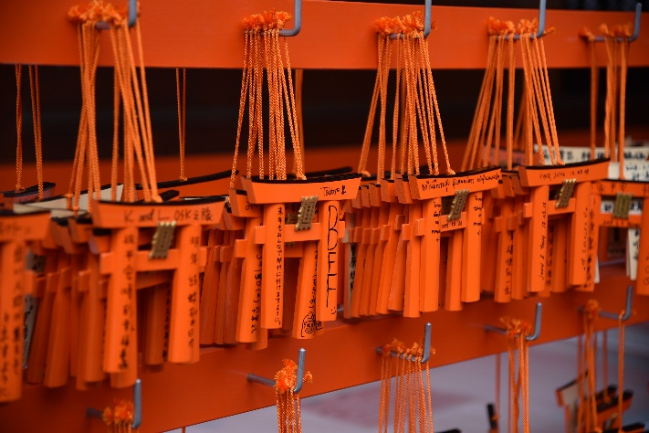
เที่ยวชมศาลเจ้าที่มีความเก่าแก่มากกว่าพันปี ศาลเจ้าฟูชิมิอินาริ (Fushimi Inari) หรือที่คนไทยเรียกกันว่า ศาลเจ้าแดง หรือ ศาลเจ้าจิ้งจอก มีชื่อเสียงโด่งดังจากประตูโทริอิ (Torii Gate) หรือเสาประตูสีแดงที่เรียงตัวกันข้างหลังศาลเจ้าจำนวนหลายหมื่นต้นจนเป็นทางเดินได้ทั่วทั้งภูเขาอินาริ ผู้คนเชื่อกันว่าเป็นภูเขาศักดิ์สิทธิ์ โดยเทพอินาริจะเป็นตัวแทนของความอุดมสมบูรณ์ การเก็บเกี่ยวข้าว รวมไปถึงพืชผลไร่นาต่างๆ และมักจะมีจิ้งจอกเป็นสัตว์คู่กาย ดังนั้นบริเวณศาลเจ้าจึงมีรูปปั้นจิ้งจอกอยู่มากมาย
Highlight! สายมูมาทางนี้!
ตามความเชื่อของชาวญี่ปุ่น ใครอยากกินดี อยู่ดี สมบูรณ์พูน ผล ให้มาขอพร เทพอินาริ

Highlight! หากขึ้นไปด้านบนไม่ไหว มาขอพรด้านล่างสุดเก๋ โดยการ ซื้อโทริอิจิ๋วหรือป้ายขอพรเอมะ (Ema) เขียนชื่อและคำขอพรสั้นๆ ลงไปก่อนนำไปแขวน

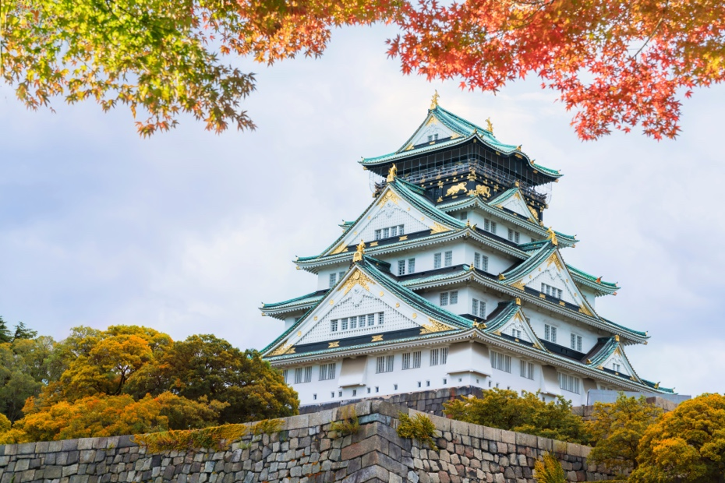
จากนั้นพาทุกท่านเดินทางสู่ โอซาก้า (Osaka) (เดินทางประมาณ 1 ชั่วโมง) เป็นเมืองที่มีขนาดเศรษฐกิจใหญ่เป็นอันดับ 2 และมีประชากรมากเป็นอันดับ 3 ของประเทศญี่ปุ่น ถ่ายภาพด้านหน้ากับ ปราสาทโอซาก้า (Osaka Castle) ชมปราสาทเก่าแก่ของญี่ปุ่น ถูกสร้างขึ้นในช่วงครึ่งหลังของศตวรรษที่ 16 เพื่อเป็นที่พำนักของโทโยโทมิ ฮิเดโยชิ ผู้รวมญี่ปุ่นให้เป็นหนึ่งเดียวในสมัยนั้น ใช้เวลาตั้งแต่เริ่มก่อสร้างจนถึงเสร็จสมบูรณ์ยาวนานกว่า 16 ปี เป็นปราสาทขนาดใหญ่ที่กลายเป็นหนึ่งในสัญลักษณ์ของญี่ปุ่น ในปัจจุบันปราสาทโอซาก้าก็ยังคงได้รับการดูแลให้อยู่ในสภาพที่น่าเกรงขามและยิ่งใหญ่ จนนับว่าเป็นหนึ่งในสามปราสาทที่มีชื่อเสียงที่สุดในญี่ปุ่น (ค่าทัวร์ไม่รวมค่าเข้าปราสาท)

เย็น อิสระรับประทานอาหารเย็น ตามอัธยาศัย เพื่อไม่เป็นการรบกวนเวลาของท่าน
ที่พัก: Sarasa Hotel Namba/ Sarasa Hotel Dotonbori / Sarasa Hotel Shinsaibashi
Or Sarasa Hotel Shin-Osaka / Hotel il Grande Umeda 3* หรือระดับและเมืองที่ใกล้เคียงกัน
ชื่อโรงแรมที่ท่านพัก ทางบริษัทจะทำการแจ้งพร้อมใบนัดหมาย 5-7 วัน ก่อนเดินทาง)
กรณีที่ได้ Sarasa Hotel Shin-Osaka / Hotel il Grande Umeda ท่านสามารถอิสระท่องเที่ยวด้วยตัวเอง โดยการนั่งรถไฟไปย่านชินไซบาชิเพียง 10 นาที กรณีที่ได้พัก Sarasa Hotel Namba / Sarasa Hotel Shinsaibashi ท่านสามารถอิสระท่องเที่ยวด้วยตัวเอง โดยการเดินและเพลิดเพลินไปกับย่านชินไซบาชิได้ เช็คอินย่านดัง ย่านชินไซบาชิ (Shinsaibashi) ย่านช้อปปิ้งขนาดมหึมาระยะทางกว่า 600 เมตร เต็มไปด้วยร้านเครื่องสำอาง ร้านขายเสื้อผ้า ร้านปลอดภาษี (Duty Free) ร้าน 100 เยน ไปจนถึงร้านอาหารและคาเฟ่ก็รวมตัวกันอยู่ที่นี่ และจุดเด่นคือมี ป้ายไฟกูลิโกะ (Glio LED) ป้ายไฟที่ไม่เพียงบ่งบอกความนิยมของแบรนด์ขนมชื่อดังอย่างกูลิโกะเท่านั้น แต่ยังเป็นแลนด์มาร์คสำคัญที่สุดแห่งหนึ่งของเมืองโอซาก้าอีกด้วย โดยป้ายไฟกูลิโกะ (Glico LED) นี้ถูกสร้างขึ้นมาครั้งแรกในปี ค.ศ. 1953 ตั้งอยู่บริเวณสะพานอิบิซึบาชิ (Ebisubashi Bridge) สะพานเล็กๆที่เชื่อมต่อระหว่าง ย่านโดทงโบริ (Dotonbori) กับย่านชินไซบาชิ ย่านการค้ายอดนิยมของโอซาก้า
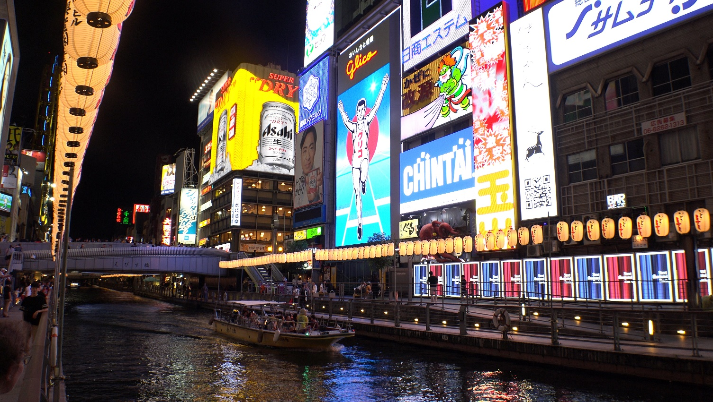
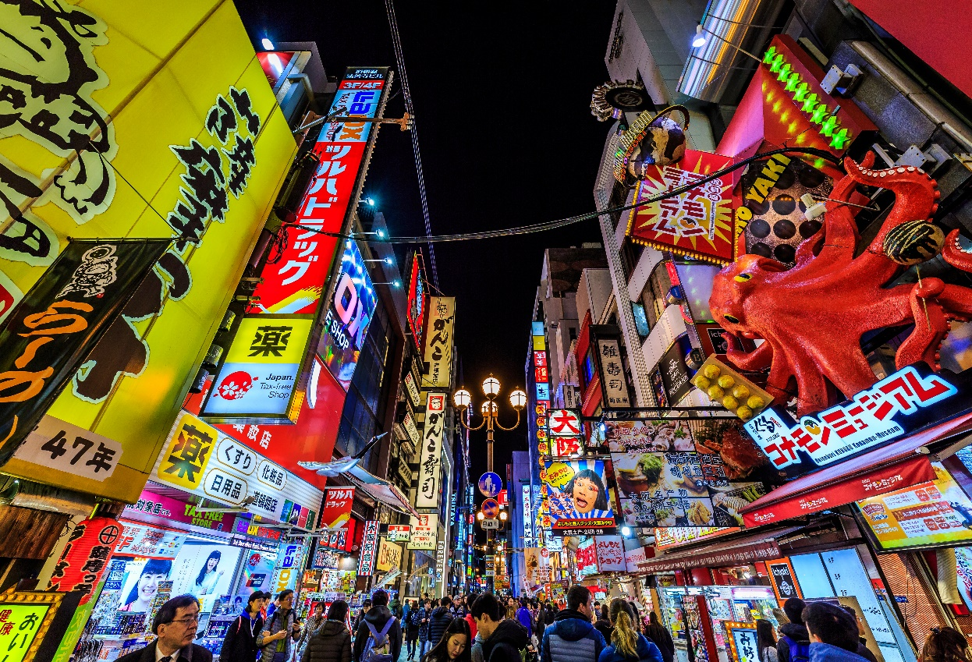
วันที่สี่ โอซาก้า - เมืองอินุยามะ - เมืองเก่าอินุยามะ โจคะมาจิ - จังหวัดไอจิ – สวนโอบาระฟุเรไอ ชมชิกิซากุระ – หุบเขาโครันเค - เมืองนาโกย่า – ย่านซากาเอะ - เมืองโทโคนาเมะ อาหาร เช้า

เช้า รับประทานอาหารเช้า ณ โรงแรม (มื้อที่5)
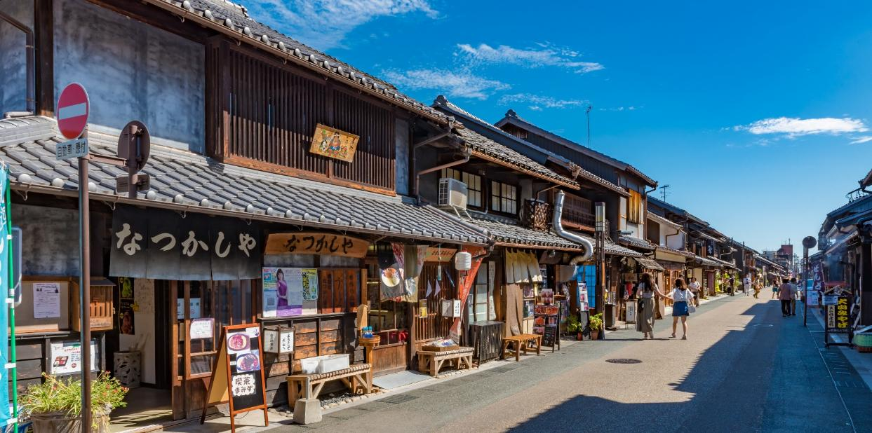
เดินทางสู่ เมืองอินุยามะ (Inuyama) (ใช้เวลาเดินทางประมาณ 1 ชั่วโมง) เป็นเมืองเล็กๆ ที่เต็มไปด้วยเสน่ห์ของเมืองเก่าแก่ที่ยังคงรักษาสถาปัตยกรรมดั้งเดิมเอาไว้ได้เป็นอย่างดี ทำให้ผู้มาเยือนรู้สึกเหมือนได้ย้อนเวลากลับไปสู่ยุคสมัยเอโดะ เสน่ห์ที่ยังคงอยู่ เมืองเก่าอินุยามะ โจคะมาจิ (Inuyama Jokamachi) ตลอดเส้นทางราว 1 กิโลเมตร จะเต็มไปด้วยบ้านเรือนไม้เก่าแก่ที่เปิดเป็นร้านค้า ร้านอาหาร คาเฟ่ ร้านขายของที่ระลึกต่างๆ อีกทั้งยังมี ศาลเจ้าโอกาตะ (Oagata Shrine) ศาลเจ้าแห่งนี้เป็นที่เคารพนับถืออย่างมากในเรื่องการให้กำเนิดและความอุดมสมบูรณ์ จึงเป็นที่รู้จักในวงกว้าง ในหมู่หญิงสาวที่มักนิยมขอพรเกี่ยวกับความรัก การแต่งงาน การมีบุตรที่แข็งแรง หากใกล้คลอดแล้วมากราบไหว้ ก็มักจะให้กำเนิดบุตรอย่างปลอดภัยและอุดมสมบูรณ์ หรือจะเดินเล่นชิลๆ เที่ยวชม ปราสาทอินุยามะ (Inuyama Castle) ที่มีความเก่าแก่และได้รับการยกย่องว่าเป็นหนึ่งใน 12 ปราสาทดั้งเดิมที่ยังคงสภาพสมบูรณ์ในญี่ปุ่น (ค่าทัวร์ไม่รวมค่าเข้าชม หรือกิจกรรมอื่นใดในบริเวณเมืองเก่าอินุยามะ โจคะมาจิ)

เที่ยง อิสระรับประทานอาหารเที่ยง ตามอัธยาศัย เพื่อไม่เป็นการรบกวนเวลาของท่าน
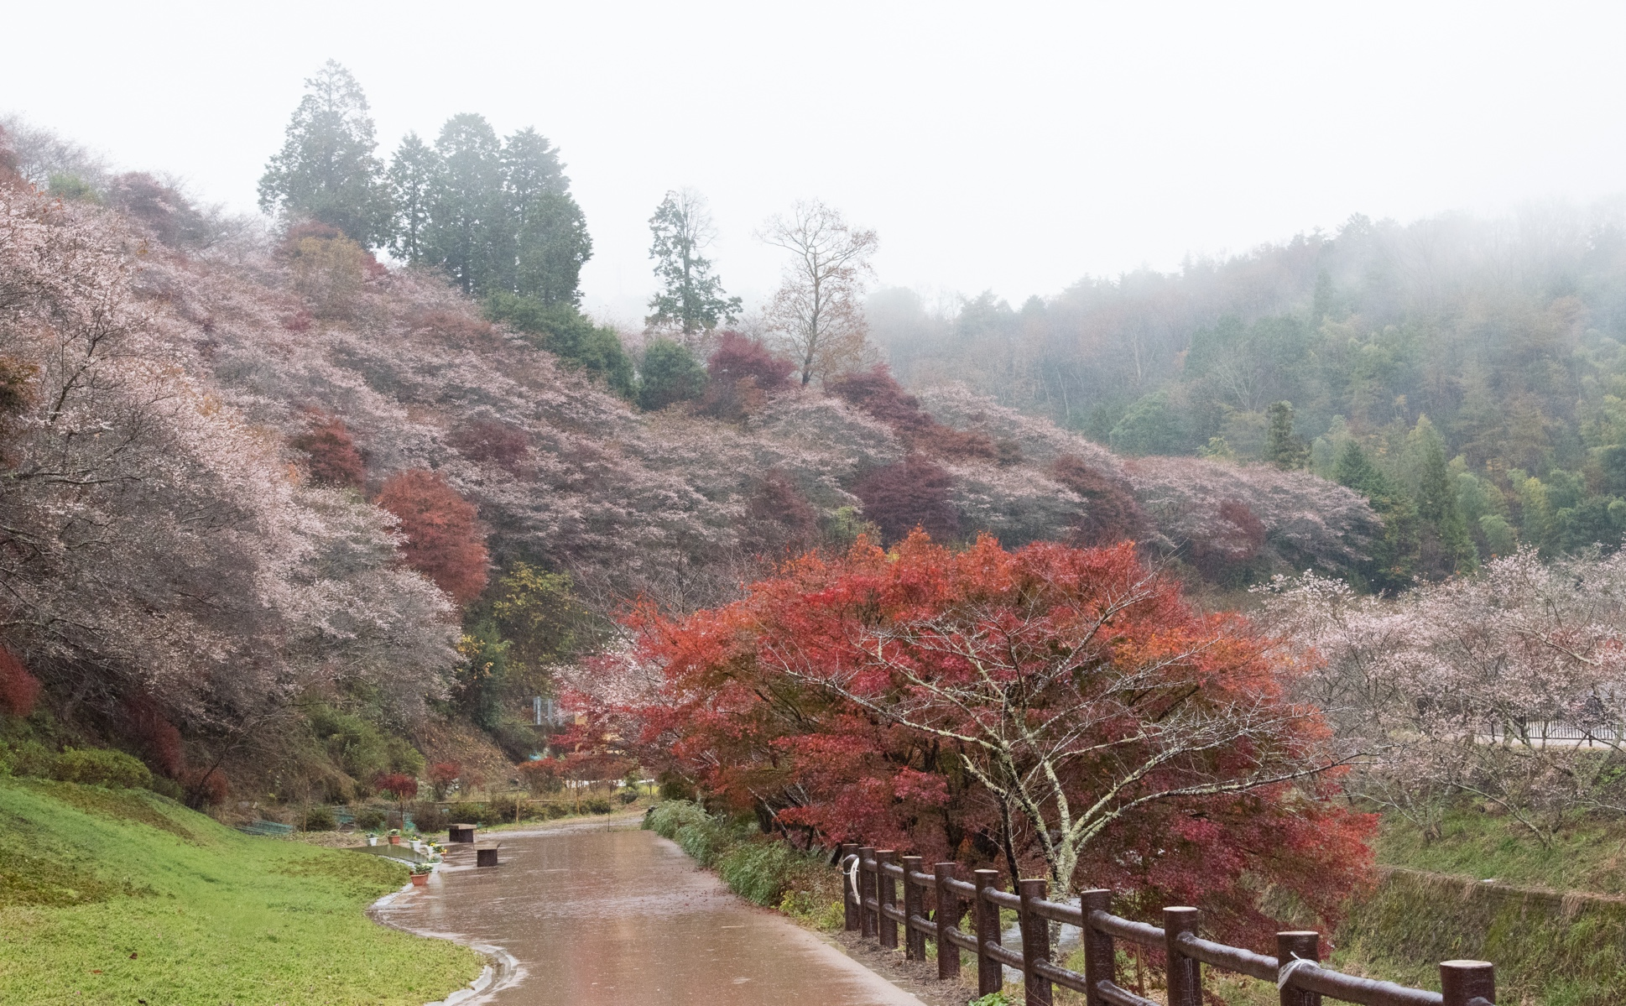
เดินทางสู่ จังหวัดไอจิ(Aichi) (ใช้เวลาเดินทางโดยประมาณ 1 ชั่วโมง) มีธรรมชาติที่หลากหลายถูกปกคลุมด้วยภูเขามากมาย และเป็นที่ตั้งของสถานที่ท่องเที่ยวที่สวยงามจนกลายเป็นจุดหมายปลายทางของใครหลายๆ คน หนึ่งเดียวในญี่ปุ่นห้ามพลาด! ชมชิกิซากุระที่ สวนโอบาระฟุเรไอ(Obara Fureai Park) ความสวยงามปกคลุมทั่วทุกที่ ตลอดทางเดินจะถูกรายล้อมไปด้วยต้นชิกิซากุระ(Shikizakura) แสนน่ารักและพร้อมจะผลิบานออกดอกสีชมพูเคียงคู่ไปกับใบไม้สีส้มแดงที่กำลังผลัดใบเปลี่ยนสีในช่วงปลายปี เป็นฉากโรแมนติกมองไปทางไหนก็สวยงาม (การบานของดอกชิกิซากุระ บานช้า หรือ บานเร็ว อีกทั้งการออกดอกในปริมาณมากหรือออกดอกในปริมาณน้อย ทั้งนี้ขึ้นอยู่กับสภาพอากาศในแต่ละปี)

พลาดอะไรก็ได้แต่ห้ามพลาดการชมใบไม้เปลี่ยนสีที่นี่!! หุบเขาโครันเค (Korankei Gorge) หรือชาวบ้านจะเรียกว่า ช่องเขาโครังเค เดินชิลๆ ชมทัศนียภาพสุดตะลึง สัมผัสความน่าประทับใจของดอกเมเปิ้ลญี่ปุ่น กว่า 4,000 ต้น ที่มีใบไม้สีแดงสด สีส้ม สีเหลือง ผสมๆ กันไป ตัดกับวิวแม่น้ำโทโมเอะ มองไปทางไหนก็สวยไปหมด บอกได้คำเดียวเลยว่า… ฟิน (การเปลี่ยนสีของใบไม้ ช้าหรือเร็ว อีกทั้งการร่วงของใบมากหรือน้อย ทั้งนี้ขึ้นอยู่กับสภาพอากาศในแต่ละปี)
Highlight! รูปว้าวๆ ต้องถ่ายที่ สะพานไทเกะซึเคียว (Taigetsukyo Bridge) เพราะเป็นจุดที่สามารถชมใบไม้ได้ถึง 5 สี โอ้ยต้องรีบละไหมเนี่ย!!

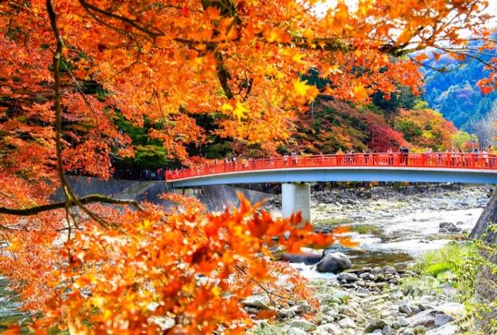
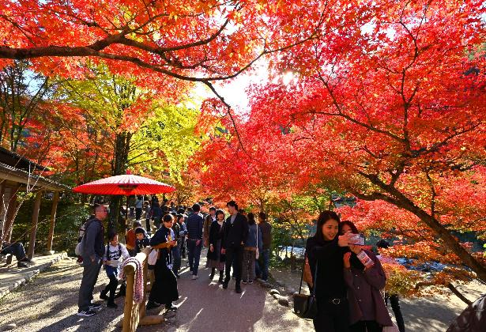

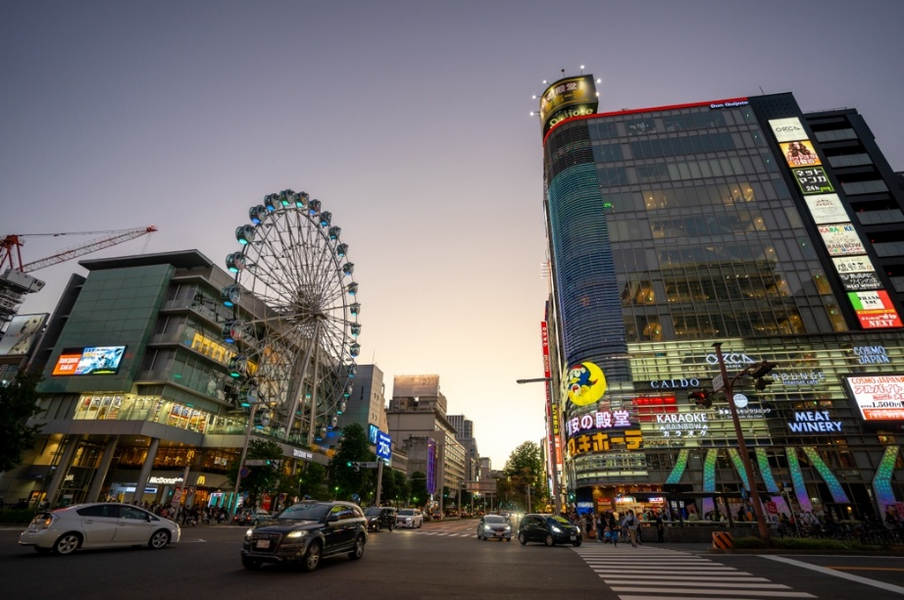
นำท่านเดินทางสู่ เมืองนาโกย่า (Nagoya) (ใช้เวลาเดินทางประมาณ 1 ชั่วโมง) เมืองท่าที่ใหญ่ที่สุดใน ภูมิภาคชูบุ เมืองใหญ่มีสิ่งที่น่าสนใจไม่แพ้เมืองอื่นๆ ทั้งจุดชมธรรมชาติ พิพิธภัณฑ์ สวนสนุกและอื่นๆ อีกมากมาย ช้อปกระจายกันต่อ ถนนช้อปปิ้งซากาเอะ (Sakae) ถือเป็นย่านการค้าที่คึกคักและทันสมัยที่สุดของนาโกย่า เดินช้อปจนลืมเวลา มีห้างสรรพสินค้าขนาดใหญ่หลายแห่งมากในย่านนี้ และยังเป็นแหล่งรวบรวมของร้านแบรนด์เนมยอดนิยมอย่าง H&M, Bershka, Adidas, miu miu, GAP, Louis Vuitton หากช้อปจนเหนื่อยมีร้านอาหาร คาเฟ่ ให้เลือกชิมอาหารต่างๆ และนั่ง พักให้หายเหนื่อย สุดยอดถือว่าครบมาก!
หากพอมีเวลาแนะนำให้ท่านอิสระท่องเที่ยวสุดยอด โอเอซิส 21 (Oasis 21) เป็นอาคารสถาปัตยกรรมสมัยใหม่ที่มีเอกลักษณ์ โดดเด่นด้วยพื้นที่สีเขียวขนาดใหญ่บนชั้นดาดฟ้า เรียกว่า "สวนน้ำวน" (Waterfall Garden) จุดชมวิวที่ฮิตตลอดกาล หอคอยโทรทัศน์นาโกย่า (Nagoya TV Tower) เป็นหอคอยสูง 180 เมตร ถือว่าเป็นจุดชมวิวเมืองนาโกย่าแบบ 360 องศา จากชั้น 100 โอ้โห ! จะสวยงามเต็มตาแค่ไหน หรือจะชมพิพิธภัณฑ์ ต่อด้วยร้านอาหาร ช้อปปิ้งในร้านขายของที่ระลึก อะไรจะครบขนาดนี้

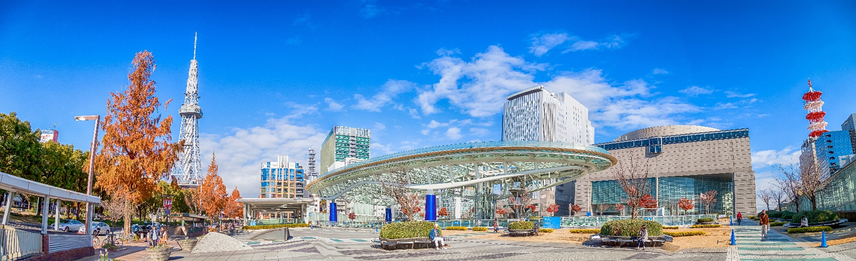

เย็น อิสระอาหารเย็น ตามอัธยาศัย เพื่อเป็นการไม่รบกวนเวลาของท่าน
นำท่านเดินทางสู่เมืองโทโคนาเมะ (Tokoname) (ใช้เวลาเดินทางประมาณ 45 นาที) จังหวัดไอจิ (Aichi Prefecture) ตั้งอยู่ในภูมิภาคชูบุ (Chubu) เป็นเมืองที่สามารถสัมผัสทั้งประวัติศาสตร์ วัฒนธรรม มีชื่อเสียงด้านเครื่องปั้นดินเผาที่มีประวัติศาสตร์ยาวนานกว่า 1,000 ปี และเป็นหนึ่งใน "หกเตาเผาโบราณ" ของญี่ปุ่น
ที่พัก: Toyoko Inn Chubu International Airport Or Spring Sunny Hotel Nagoya Tokoname-ekimae 3* หรือระดับและเมืองที่ใกล้เคียงกัน
กรณีที่ไม่สามารถพักโรงแรมแถวสนามบินได้ ทางบริษัทฯ ขอสงวนสิทธิ์ปรับไปพักที่จังหวัดไอจิแทน โดยไม่แจ้งให้ทราบล่วงหน้าทุกกรณี
(ชื่อโรงแรมที่ท่านพัก ทางบริษัทจะทำการแจ้งพร้อมใบนัดหมาย 5-7 วัน ก่อนเดินทาง)
วันที่ห้า ท่าอากาศยานนานาชาติชูบุเซ็นแทร์ – ท่าอากาศยานนานาชาติดอนเมือง อาหาร เช้า

เช้า รับประทานอาหารเช้า (มื้อที่6) แบบ Box Set บนเครื่องบิน
เดินทางสู่ ท่าอากาศยานนานาชาติชูบุเซ็นแทรร์ ประเทศญี่ปุ่น เพื่อเตรียมตัวเดินทางกลับ ประเทศไทย
10.30 น. เดินทางสู่ ท่าอากาศยานนานาชาติดอนเมือง โดยสายการบิน AIR ASIA X (XJ) เที่ยวบินที่ XJ639
(ค่าทัวร์รวมค่าอาหารบนเครื่องบิน)
15.20 น. เดินทางถึง ท่าอากาศยานนานาชาติดอนเมือง ประเทศไทย โดยสวัสดิภาพ

*********************************
หมายเหตุ: รายการทัวร์สามารถเปลี่ยนแปลงได้ตามความเหมาะสม เนื่องจากสภาวะอากาศ, การเมือง, สายการบิน การจราจรช่วงเทศกาลหรือวันหยุดของญี่ปุ่น เป็นต้น โดยมิต้องแจ้งให้ทราบล่วงหน้า โดยทางผู้จัดจะปรับเปลี่ยนโดยคำนึงถึงผลประโยชน์ของท่านเป็นหลัก เพื่อให้ท่านท่องเที่ยวได้ครบถ้วนตามโปรแกรม




*การบริการของรถบัสนำเที่ยวญี่ปุ่น ตามกฎหมายของประเทศญี่ปุ่นนั้น สามารถให้บริการสูงสุดวันละไม่เกิน 11 ชั่วโมง คนขับรถบัสนำเที่ยวจะต้องมีเวลาพักผ่อนอย่างน้อย 13 ชั่วโมงต่อวัน) และไม่สามารถขอเพิ่มเวลาใช้บริการรถบัสนำเที่ยวได้ โดยมัคคุเทศก์และคนขับจะเป็นผู้บริหารเวลาตามความเหมาะสม จึงขอสงวนสิทธิ์ในการปรับเปลี่ยนเวลาท่องเที่ยวตามสถานที่ในโปรแกรมการเดินทาง
เนื่องจากโปรแกรมทัวร์เป็นช่วงคาบเกี่ยวระหว่างฤดูใบไม้เปลี่ยนสีและฤดูหนาว การสัมผัสความงดงามของธรรมชาติ การเปลี่ยนสีและการร่วงโรยของใบไม้ รวมไปถึงอากาศที่หนาวเย็น การตกของหิมะไวหรือช้า ทั้งนี้ขึ้นอยู่กับสภาพอากาศในแต่ละปี

** ตามกฎหมายของประเทศญี่ปุ่นนั้น สามารถให้บริการสูงสุดวันละไม่เกิน 11 ชั่วโมง กรณีที่คนขับรถไม่ได้พักโรงแรมเดียวกับกรุ๊ปทัวร์ หรือ คนขับรถต้องนำรถส่งกลับบริษัทฯ จะสามารถให้บริการกรุ๊ปทัวร์ในวันนั้นๆ ได้สูงสุด 10 ชั่วโมง เท่านั้น เพื่อเป็นการเผื่อเวลาให้คนขับรถถึงที่หมายปลายทางนั้นๆ แล้วเวลารวมทั้งสิ้นไม่เกินเวลา 11 ชม. ตามที่กฎหมายกำหนดบังคับ

ประกาศสำคัญ: รับเฉพาะผู้มีวัตถุประสงค์เพื่อการท่องเที่ยวเท่านั้น ค่าทัวร์ที่จ่ายให้กับผู้จัด เป็นการชำระแบบจ่ายชำระขาด และผู้จัดได้ชำระให้กับสายการบินและสถานที่ต่างๆ แบบชำระขาดเช่นกันก่อนออกเดินทาง ฉะนั้นหากท่านไม่ได้ร่วมเดินทางหรือใช้บริการตามรายการไม่ด้วยสาเหตุใด หรือได้รับการปฏิเสธการเข้าหรือออกนอกเมืองจากประเทศในรายการ (ประเทศไทยและประเทศญี่ปุ่น) ทางผู้จัดขอสงวนสิทธิการคืนเงินสดส่วนใดๆ รวมทั้งค่าตั๋วเครื่องบินให้แก่ท่าน

► การเดินทางครั้งนี้จะต้องมีจำนวน 20 ท่านขึ้นไป กรณีไม่ถึงจำนวนดังกล่าว
เงื่อนไขการให้บริการ

- จะส่งจอยน์ทัวร์กับบริษัทที่มีโปรแกรมใกล้เคียงกัน
- หรือเลื่อน หรือยกเลิกการออกเดินทาง โดยทางบริษัทจะทำการแจ้งให้ท่านทราบล่วงหน้าก่อนการเดินทางประมาณ 10 วัน
- หรือขอสงวนสิทธิ์ในการปรับราคาค่าบริการเพิ่ม (ในกรณีที่ผู้เดินทางไม่ถึง 15 ท่าน และท่านยังประสงค์เดินทางต่อ) โดยทางบริษัทจะทำการแจ้งให้ท่านทราบก่อนล่วงหน้า
► ในกรณีที่ลูกค้าต้องออกตั๋วโดยสารภายในประเทศ กรุณาติดต่อเจ้าหน้าที่ของบริษัทฯ ก่อนทุกครั้ง มิฉะนั้นทางบริษัทจะไม่รับผิดชอบใดๆ ทั้งสิ้น
► การจองทัวร์และชำระค่าบริการ
- กรุณาชำระค่ามัดจำ ท่านละ 20,000 บาท กรุณาส่งสำเนาหน้าพาสปอร์ต พร้อมเอกสารชำระมัดจำค่าทัวร์
- ค่าทัวร์ส่วนที่เหลือชำระ 25-30 วันก่อนออกเดินทาง กรณีบริษัทฯ จำเป็นต้องออกตั๋วก่อนท่านจำเป็นต้องชำระค่าทัวร์ส่วนที่เหลือตามที่บริษัทกำหนดแจ้งเท่านั้น
**สำคัญ** สำเนาหน้าพาสปอร์ตผู้เดินทาง (จะต้องมีอายุเหลือมากกว่า 6 เดือนก่อนหมดอายุนับจากวันเดินทางไป-กลับและจำนวนหน้าหนังสือเดินทางต้องเหลือว่างสำหรับติดวีซ่าไม่ต่ำกว่า 3 หน้า) **กรุณาตรวจสอบก่อนส่งให้บริษัทมิฉะนั้นทางบริษัทจะไม่รับผิดชอบกรณีพาสปอร์ตหมดอายุ ** กรุณาส่งพร้อมหลักฐานการโอนเงินมัดจำ

เงื่อนไขการยกเลิก

- ยกเลิกก่อนการเดินทางตั้งแต่ 30 วันขึ้นไป คืนเงินค่าทัวร์โดยหักค่าใช้จ่ายที่เกิดขึ้นจริง
- ยกเลิกก่อนการเดินทาง 15-29 วัน ยึดเงิน 50% จากยอดที่ลูกค้าชำระมา และเก็บค่าใช้จ่ายที่เกิดขึ้นจริง(ถ้ามี)
- ยกเลิกก่อนการเดินทางน้อยกว่า 15วัน ขอสงวนสิทธิ์ยึดเงินเต็มจำนวน
*กรณีมีเหตุยกเลิกทัวร์ โดยไม่ใช่ความผิดของบริษัททัวร์ คืนเงินค่าทัวร์โดยหักค่าใช้จ่ายที่เกิดขึ้นจริง(ถ้ามี)
*ค่าใช้จ่ายที่เกิดขึ้นจริง เช่น ค่ามัดจำตั๋วเครื่องบิน โรงแรม ค่าวีซ่า และค่าใช้จ่ายจำเป็นอื่นๆ
กรณีจองทัวร์วันหยุดเทศกาล วันหยุดนักขัตฤกษ์ วันหยุดยาวต่อเนื่อง
หากได้มีการแจ้งยกเลิกทัวร์ ทางบริษัทฯ ขอสงวนสิทธิ์เก็บค่าทัวร์ทั้งหมด โดยไม่มีเงื่อนไขใดๆ ทั้งสิ้น

อัตราค่าบริการนี้ รวม
- ค่าตั๋วโดยสารเครื่องบินไป-กลับ ชั้นประหยัดพร้อมค่าภาษีสนามบินทุกแห่งตามรายการทัวร์ข้างต้น (ตั๋วกรุ๊ปไม่สามารถUpgradeที่นั่ง ได้ และต้องเดินทางไป-กลับพร้อมตั๋วกรุ๊ปเท่านั้นไม่สามารถเลื่อนวันได้)
- ค่าที่พักห้องละ 2-3 ท่าน ตามโรงแรมที่ระบุไว้ในรายการหรือ ระดับใกล้เคียงกัน
กรณีพัก 3 ท่านถ้าวันที่เข้าพักห้องโรงแรม ไม่มีห้อง TRP ( 3 ท่าน) อาจจำเป็นต้องแยกพัก 2 ห้อง (มีค่าใช้จ่ายพักเดี่ยวเพิ่ม) กรณีห้อง TWIN BED (เตียงเดี่ยว 2 เตียง) ซึ่งโรงแรมไม่มีหรือเต็ม ทางบริษัทขอปรับเป็นห้อง DOUBLE BED แทนโดยมิต้องแจ้งให้ทราบล่วงหน้า หรือ หากต้องการห้องพักแบบ DOUBLE BED ( 1 เตียงใหญ่) ซึ่งโรงแรมไม่มีหรือเต็ม ทางบริษัทขอปรับเป็นห้อง TWIN BED แทนโดยมิต้องแจ้งให้ทราบล่วงหน้า กรณีห้องพักในเมืองที่ระบุไว้ในโปรแกรมมีเทศกาลวันหยุด มีงานแฟร์ต่างๆ บริษัทขอจัดที่พักในเมืองใกล้เคียงแทน
- ค่าอาหาร ค่าเข้าชม และ ค่ายานพาหนะทุกชนิด ตามที่ระบุไว้ในรายการทัวร์ข้างต้น
- เจ้าหน้าที่บริษัท ฯ คอยอำนวยความสะดวกตลอดการเดินทาง
- ค่าน้ำหนักกระเป๋า สายการบิน AirAsia X (XJ) สัมภาระโหลดใต้ท้องเครื่อง ไม่เกิน 20 กิโลกรัมและ ถือขึ้นเครื่องได้ 7 กิโลกรัม และค่าประกันวินาศภัยเครื่องบินตามเงื่อนไขของแต่ละสายการบินที่มีการเรียกเก็บ และกรณีสัมภาระเกินท่านต้องเสียค่าปรับตามที่สายการบินเรียกเก็บ **กรณีท่านมีความประสงค์จะซื้อน้ำหนักเพิ่ม กรุณาแจ้งพร้อมจองทัวร์หรือก่อนเดินทางอย่างช้า 10 วัน พร้อมชำระค่าน้ำหนัก** ซื้อน้ำหนักเพิ่ม 5 กก. ชำระเพิ่ม 700 บาท /เพิ่ม 10 กก. ชำระเพิ่ม 1,400 บาท/เพิ่ม 20 กก. ชำระเพิ่ม 3,500 บาท
- ค่าประกันอุบัติเหตุตามกรมธรรม์วงเงิน 1,000,000 บาท ค่ารักษาพยาบาล ตามเงื่อนไขของบริษัทฯประกันภัยที่บริษัททำไว้ ทั้งนี้ย่อมอยู่ในข้อจำกัดที่มีการตกลงไว้กับบริษัทประกันชีวิต ทุกกรณี ต้องมีใบเสร็จและเอกสารรับรองทางการแพทย์ จากหน่วยงานที่เกี่ยวข้อง ไม่คุ้มครองโรคประจำตัว การสูญเสียทรัพย์สินส่วนตัวของผู้เดินทาง และไม่รวมประกันสุขภาพ ท่านสามารถสั่งซื้อประกันสุขภาพเพิ่มได้จากบริษัทประกันทั่วไป
- ค่าภาษีสนามบิน และค่าภาษีน้ำมันตามรายการทัวร์
- ค่ารถปรับอากาศนำเที่ยวตามระบุไว้ในรายการ พร้อมคนขับรถ (กฎหมายไม่อนุญาตให้คนขับรถเกิน 11 ช.ม./วัน)
- รวมภาษีมูลค่าเพิ่ม 7% และภาษีหัก ณ ที่จ่าย 3% (ค่าบริการเท่านั้น)

- ค่าทำหนังสือเดินทางไทย และเอกสารต่างด้าวต่างๆ
อัตราค่าบริการนี้ ไม่รวม
- ค่าใช้จ่ายอื่นๆ ที่นอกเหนือจากรายการระบุ อาทิเช่น ค่าอาหาร เครื่องดื่ม ค่าซักรีด ค่าโทรศัพท์ เป็นต้น
- ค่าภาษีทุกรายการคิดจากยอดบริการ, ค่าภาษีเดินทาง (ถ้ามีการเรียกเก็บ)
- ค่าภาษีน้ำมันที่สายการบินเรียกเก็บเพิ่มภายหลังจากทางบริษัทฯ ได้ออกตั๋วเครื่องบิน และได้ทำการขายโปรแกรมไปแล้ว
- ค่าพนักงานยกกระเป๋าที่โรงแรม
- ค่าทิปไกด์ คนขับรถ ขออนุญาตนำเก็บ ณ สนามบินวันแรก ท่านละ 2,000 บาท / ท่าน สำหรับกรุ๊ปที่มีหัวหน้าทัวร์แล้วแต่ความประทับใจและน้ำใจจากท่าน
กรุณาอ่านศึกษารายละเอียดทั้งหมดก่อนทำการจอง เพื่อความถูกต้องและความเข้าใจตรงกันระหว่างท่านลูกค้าและบริษัทฯ และเมื่อท่านตกลงชำระเงินมัดจำหรือค่าทัวร์ทั้งหมดกับทางบริษัทฯ แล้ว ทางบริษัทฯ จะถือว่าท่านได้ยอมรับเงื่อนไขข้อตกลงต่างๆ ทั้งหมด
หมายเหตุ
      - บริษัทฯ ขอสงวนสิทธิ์ที่จะเลื่อนการเดินทางหรือปรับราคาค่าบริการขึ้นในกรณีที่มีผู้ร่วมคณะไม่ถึง 15 ท่าน
      - ขอสงวนสิทธิ์การเก็บค่าน้ำมันและภาษีสนามบินทุกแห่งเพิ่ม หากสายการบินมีการปรับขึ้นก่อนวันเดินทาง
      - บริษัทฯ ขอสงวนสิทธิ์ในการเปลี่ยนเที่ยวบิน โดยมิต้องแจ้งให้ทราบล่วงหน้าอันเนื่องจากสาเหตุต่างๆ
      - บริษัทฯ จะไม่รับผิดชอบใดๆ ทั้งสิ้น หากเกิดกรณีความล่าช้าจากสายการบิน, การยกเลิกบิน, การประท้วง, การนัดหยุดงาน, การก่อการจลาจล, ภัยธรรมชาติ, การนำสิ่งของผิดกฎหมาย ซึ่งอยู่นอกเหนือความรับผิดชอบของบริษัทฯ
      - บริษัทฯ จะไม่รับผิดชอบใดๆ ทั้งสิ้น หากเกิดสิ่งของสูญหาย อันเนื่องเกิดจากความประมาทของท่าน, เกิดจากการโจรกรรม และ อุบัติเหตุจากความประมาทของนักท่องเที่ยวเอง
      - เมื่อท่านตกลงชำระเงินมัดจำหรือค่าทัวร์ทั้งหมดกับทางบริษัทฯ แล้ว ทางบริษัทฯ จะถือว่าท่านได้ยอมรับเงื่อนไขข้อตกลงต่างๆ ทั้งหมด
      - รายการนี้เป็นเพียงข้อเสนอที่ต้องได้รับการยืนยันจากบริษัทฯ อีกครั้งหนึ่ง หลังจากได้สำรองโรงแรมที่พักในต่างประเทศเรียบร้อยแล้ว โดยโรงแรมจัดในระดับใกล้เคียงกัน ซึ่งอาจจะปรับเปลี่ยนตามที่ระบุในโปรแกรม
      - การจัดการเรื่องห้องพัก เป็นสิทธิ์ของโรงแรมในการจัดห้องให้กับกรุ๊ปที่เข้าพัก โดยมีห้องพักสำหรับผู้สูบบุหรี่ / ปลอดบุหรี่ได้ โดยอาจจะขอเปลี่ยนห้องได้ตามความประสงค์ของผู้ที่พัก ทั้งนี้ขึ้นอยู่กับความพร้อมให้บริการของโรงแรม และไม่สามารถรับประกันได้
      - กรณีผู้เดินทางต้องการความช่วยเหลือเป็นพิเศษ อาทิเช่น ใช้วิลแชร์ กรุณาแจ้งบริษัทฯ อย่างน้อย 14 วัน ก่อนการเดินทาง มิฉะนั้น บริษัทฯ ไม่สามารถจัดการได้ล่วงหน้าได้
      - มัคคุเทศก์ พนักงานและตัวแทนของผู้จัด ไม่มีสิทธิ์ในการให้คำสัญญาใดๆ ทั้งสิ้นแทนผู้จัด นอกจากมีเอกสารลงนามโดยผู้มีอำนาจของผู้จัดกำกับเท่านั้น
      - ผู้จัดจะไม่รับผิดชอบและไม่สามารถคืนค่าใช้จ่ายต่างๆ ได้เนื่องจากเป็นการเหมาจ่ายกับตัวแทนต่างๆ ในกรณีที่ผู้เดินทางไม่ผ่านการพิจารณาในการตรวจคนเข้าเมือง-ออกเมือง ไม่ว่าจะเป็นกองตรวจคนเข้าเมืองหรือกรมแรงงานของทุกประเทศในรายการท่องเที่ยว อันเนื่องมาจากการกระทำที่ส่อไปในทางผิดกฎหมาย การหลบหนี เข้าออกเมือง เอกสารเดินทางไม่ถูกต้อง หรือ การถูกปฏิเสธในกรณีอื่นๆ

